# **[CentOS7下单机部署RabbltMQ环境的操作记录](https://www.cnblogs.com/kevingrace/p/7693042.html)**

**一、RabbitMQ简单介绍**

在日常工作环境中，你是否遇到过两个（多个）系统间需要通过定时任务来同步某些数据？你是否在为异构系统的不同进程间相互调用、通讯的问题而苦恼、挣扎？如果是，那么恭喜你，消息服务让你可以很轻松地解决这些问题。消息服务擅长于解决多系统、异构系统间的数据交换（消息通知/通讯）问题，你也可以把它用于系统间服务的相互调用，即适用于云计算集群的远程调用(RPC)。毫无疑问，RabbitMQ就是当前最主流的消息中间件之一。

AMQP（Advanced Message Queuing Protocol）即高级消息队列协议，是应用层协议的一个开放标准，为面向消息的中间件设计。消息中间件主要用于组件之间的解耦，消息的发送者无需知道消息使用者的存在，反之亦然。AMQP的主要特征是面向消息、队列、路由（包括点对点和发布/订阅）、可靠性、安全。RabbitMQ是一个开源的AMQP实现，服务器端用Erlang语言编写，支持多种客户端，如：Python、Ruby、.NET、Java、JMS、C、PHP、ActionScript、XMPP、STOMP等，支持AJAX。用于在分布式系统中存储转发消息，在易用性、扩展性、高可用性等方面表现不俗。

**二、CentOS7下部署RabbitMQ记录**

由于RabbitMQ是通过Erlang来开发的，需要需要安装Erlang，然而在安装Erlang的时候又有一大波依赖需要安装，但是郁闷的是这些依赖不在CentOS默认的yum库中。

1）添加Erlang Solutions key 支持

[root@sh-op-mq01 ~]# rpm --import http://binaries.erlang-solutions.com/debian/erlang_solutions.asc

[root@sh-op-mq01 ~]# wget http://binaries.erlang-solutions.com/rpm/centos/erlang_solutions.repo

2）安装Erlang

[root@sh-op-mq01 ~]# yum install epel-release

[root@sh-op-mq01 ~]# yum install erlang

3）安装RabbitMQ

[root@sh-op-mq01 ~]# rpm -ivh  http://www.rabbitmq.com/releases/rabbitmq-server/v3.6.5/rabbitmq-server-3.6.5-1.noarch.rpm

[root@sh-op-mq01 ~]# wget http://www.rabbitmq.com/releases/rabbitmq-server/v3.6.5/rabbitmq-server-3.6.5-1.noarch.rpm

[root@sh-op-mq01 ~]# rpm -ivh rabbitmq-server-3.6.5-1.noarch.rpm

4）优化配置

[root@sh-op-mq01 ~]# cat /etc/security/limits.conf

.......

* soft nofile 65535

* hard nofile 65535

[root@sh-op-mq01 ~]# ulimit -n

65535

[root@sh-op-mq01 ~]# vim /etc/sysctl.conf       //添加下面一行

fs.file-max = 100000

[root@sh-op-mq01 ~]# sysctl -p

5）启动RabbitMQ

[root@sh-op-mq01 ~]# systemctl enable rabbitmq-server.service

[root@sh-op-mq01 ~]# systemctl start/restart/stop/status rabbitmq-server.service

RabbitMQ默认监听端口是15672

[root@sh-op-mq01 rabbitmq]# lsof -i:15672

COMMAND    PID     USER   FD   TYPE DEVICE SIZE/OFFNODE NAME

beam.smp 12776 rabbitmq   50u  IPv4 582895      0t0  TCP *:15672 (LISTEN)

默认RabbitMQ的安装目录路径是/var/lib/rabbitmq、默认log路径是/var/log/rabbitmq/

[root@sh-op-mq01 ~]# rabbitmqctl --help

[root@sh-op-mq01 ~]# rabbitmqctl status

[root@sh-op-mq01 ~]# rabbitmqctl environment

6) 可以自定义RabbitMQ配置

[root@sh-op-mq01 ~]# cd /etc/rabbitmq/

[root@sh-op-mq01 rabbitmq]# cat rabbitmq-env.conf

LOG_BASE=/data/log/rabbitmq//定义RabbitMQ的日志路径

[root@sh-op-mq01 rabbitmq]# mkdir /data/log/rabbitmq

[root@sh-op-mq01 rabbitmq]# chown -R rabbitmq.rabbitmq /data/log/rabbitmq

重启RabbitMQ

[root@sh-op-mq01 rabbitmq]# systemctl restart rabbitmq-server.service

rabbit-server当前状态

[root@sh-op-mq01 rabbitmq]# rabbitmqctl status

Status of node 'rabbit@sh-op-mq01'...

[{pid,12776},

{running_applications,

[{rabbitmq_management,"RabbitMQ Management Console","3.6.5"},

{rabbitmq_web_dispatch,"RabbitMQ Web Dispatcher","3.6.5"},

{webmachine,"webmachine","1.10.3"},

{mochiweb,"MochiMedia Web Server","2.13.1"},

{rabbitmq_management_agent,"RabbitMQ Management Agent","3.6.5"},

{rabbit,"RabbitMQ","3.6.5"},

{os_mon,"CPO  CXC 138 46","2.2.14"},

{ssl,"Erlang/OTP SSL application","5.3.3"},

{public_key,"Public key infrastructure","0.21"},

{crypto,"CRYPTO version 2","3.2"},

{amqp_client,"RabbitMQ AMQP Client","3.6.5"},

{rabbit_common,[],"3.6.5"},

{inets,"INETS  CXC 138 49","5.9.8"},

{mnesia,"MNESIA  CXC 138 12","4.11"},

{compiler,"ERTS  CXC 138 10","4.9.4"},

{xmerl,"XML parser","1.3.6"},

{syntax_tools,"Syntax tools","1.6.13"},

{asn1,"The Erlang ASN1 compiler version 2.0.4","2.0.4"},

{ranch,"Socket acceptor pool for TCP protocols.","1.2.1"},

{sasl,"SASL  CXC 138 11","2.3.4"},

{stdlib,"ERTS  CXC 138 10","1.19.4"},

{kernel,"ERTS  CXC 138 10","2.16.4"}]},

{os,{unix,linux}},

{erlang_version,

"Erlang R16B03-1 (erts-5.10.4) [source] [64-bit] [smp:8:8] [async-threads:128] [hipe] [kernel-poll:true]\n"},

{memory,

[{total,61117832},

{connection_readers,0},

{connection_writers,0},

{connection_channels,0},

{connection_other,2800},

{queue_procs,2800},

{queue_slave_procs,0},

{plugins,669584},

{other_proc,19656864},

{mnesia,67096},

{mgmt_db,521824},

{msg_index,39960},

{other_ets,1445264},

{binary,29648},

{code,27158116},

{atom,992409},

{other_system,10531467}]},

{alarms,[]},

...........

...........

------------------------------------------------------------------------

可以用下面命令安装更新维护插件：

[root@sh-op-mq01 rabbitmq]# rabbitmq-plugins enable rabbitmq_management

[root@sh-op-mq01 rabbitmq]# systemctl restart rabbitmq-server.service

在浏览器里输入http://localhost:15672访问RabbitMQ，默认用户名和密码都是guest，若能正常访问和登陆，即说明正常连接RabbitMQ

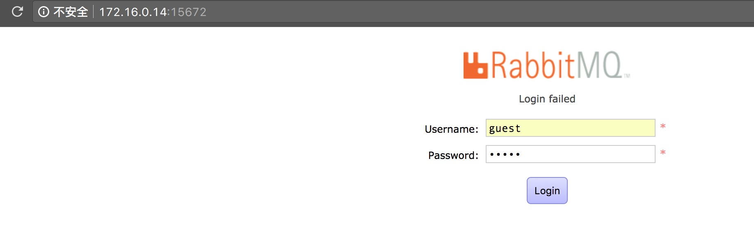

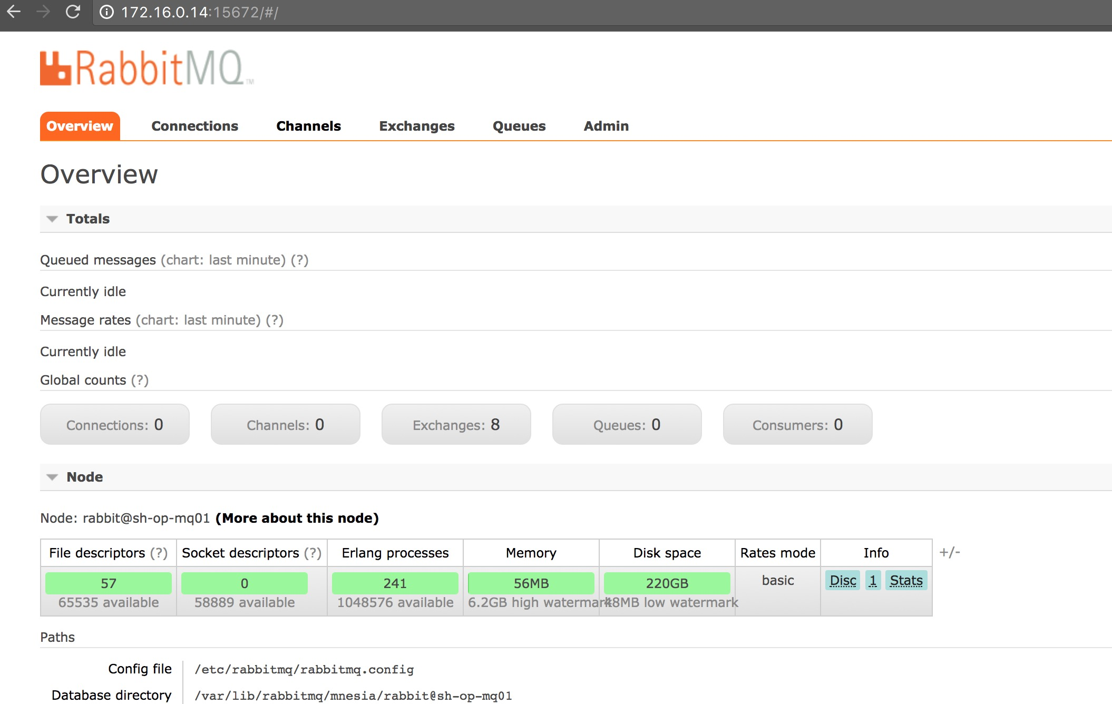

**如果使用默认的guest/guest账号密码登陆不上，解决办法如下：**

[root@sh-op-mq01 rabbitmq]# vim /etc/rabbitmq/rabbitmq.config

[{rabbit, [{loopback_users, []}]}].

[root@sh-op-mq01 rabbitmq]# systemctl restart rabbitmq-server.service

然后使用guest/guest登陆即可！

--------------------------------------------------------------------------------

如果还是使用guest/guest登陆不上RabbitMQ，可以自己创建了一个账户，赋予管理员权限

[root@sh-op-mq01 rabbitmq]# rabbitmqctl  add_user  username  password

[root@sh-op-mq01 rabbitmq]# rabbitmqctl  set_user_tags  username  administrator

创建完后用以下命令查看创建完的账号

[root@sh-op-mq01 rabbitmq]# rabbitmqctl list_users

**===================Web插件的用户配置管理===================**

1）用户管理

用户管理包括增加用户，删除用户，查看用户列表，修改用户密码，设置用户角色，权限等等。

新增一个用

# rabbitmqctl  add_user  Username Password

删除一个用户

# rabbitmqctl  delete_user  Username

修改用户的密码

# rabbitmqctl  oldPassword  Username  newPassword

查看当前用户列表

# rabbitmqctl  list_users

2）用户角色

按照个人理解，用户角色可分为五类，超级管理员, 监控者, 策略制定者, 普通管理者以及其他。

超级管理员(administrator)

可登陆管理控制台(启用management plugin的情况下)，可查看所有的信息，并且可以对用户，策略(policy)进行操作。

监控者(monitoring)

可登陆管理控制台(启用management plugin的情况下)，同时可以查看rabbitmq节点的相关信息(进程数，内存使用情况，磁盘使用情况等)

策略制定者(policymaker)

可登陆管理控制台(启用management plugin的情况下), 同时可以对policy进行管理。但无法查看节点的相关信息(上图红框标识的部分)。

普通管理者(management)

仅可登陆管理控制台(启用management plugin的情况下)，无法看到节点信息，也无法对策略进行管理。

其他

无法登陆管理控制台，通常就是普通的生产者和消费者。

了解了这些后，就可以根据需要给不同的用户设置不同的角色，以便按需管理。

设置用户角色的命令为：

# rabbitmqctl  set_user_tags  User Tag

User为用户名， Tag为角色名(对应于上面的administrator，monitoring，policymaker，management，或其他自定义名称)。

也可以给同一用户设置多个角色，例如

# rabbitmqctl  set_user_tags  hncscwc monitoring  policymaker

3）用户权限

用户权限指的是用户对exchange，queue的操作权限，包括配置权限，读写权限。配置权限会影响到exchange，queue的声明和删除。读写权限影响到从queue里取消息，

向exchange发送消息以及queue和exchange的绑定(bind)操作。

例如：将queue绑定到某exchange上，需要具有queue的可写权限，以及exchange的可读权限；向exchange发送消息需要具有exchange的可写权限；从queue里取数据

需要具有queue的可读权限。详细请参考官方文档中"Howpermissions work"部分。

相关命令为：

设置用户权限

# rabbitmqctl  set_permissions  -p VHostPath  User  ConfP  WriteP  ReadP

查看(指定hostpath)所有用户的权限信息

# rabbitmqctl  list_permissions [-p  VHostPath]

查看指定用户的权限信息

# rabbitmqctl  list_user_permissions User

清除用户的权限信息

# rabbitmqctl  clear_permissions  [-pVHostPath]  User

4）实际应用配置

根据以上讲解，进行用户的简单创建：

# rabbitmqctl  add_user  admin  admin

# rabbitmqctl set_user_tags  admin  administrator

# rabbitmqctl list_users

**----------------------CentOS6安装rabbitmq----------------------------**

1）安装erlang

安装依赖包

# yum install xmlto gcc gcc-c++ kernel-devel m4 ncurses-devel openssl-devel unixODBC-devel wxBase wxGTK wxGTK-gl perl -y

安装elang

下载地址：https://pan.baidu.com/s/1nuGy64h提取密码：fv9r

# yum install -y erlang-19.0.4-1.el6.x86_64.rpm

# erl -v

安装rabbitmq

下载地址：https://pan.baidu.com/s/1slJU2iL提取密码：zxwb

# wget --no-cache http://www.convirture.com/repos/definitions/rhel/6.x/convirt.repo -O /etc/yum.repos.d/convirt.repo

# yum install -y socat

# rpm --import http://www.rabbitmq.com/rabbitmq-signing-key-public.asc

# yum install -y rabbitmq-server-3.6.8-1.el6.noarch.rpm

启动RabbitMQ

启动web管理界面(启动后，15672端口就起来了)（这个要先启动rabbitmq-server服务后才能启动这个）

# rabbitmq-plugins enable rabbitmq_management

# lsof -i:15672

启动服务

# service rabbitmq-server start

添加用户admin

# rabbitmqctl add_user admin 123456

设置admin角色为管理员

# rabbitmqctl set_user_tags admin administrator

设置admin默认vhost（"/"）访问权限

# rabbitmqctl set_permissions -p "/" admin "." "." ".*"

删除guest用户

# rabbitmqctl delete_user guest

修改guest用户的密码

命令：rabbitmqctl  change_password  Username  Newpassword

# rabbitmqctl  change_password  guest  guest

查看当前用户列表

# rabbitmqctl  list_users

浏览器访问：http://IP:15672

用户名admin，密码123456进行登录

注意几点：

rabbitmq的默认监听端口5672；web管理端口是15672

----------------------------------------------------------------------

或者采用下面方式安装

# wget http://packages.erlang-solutions.com/erlang-solutions-1.0-1.noarch.rpm

# rpm -Uvh erlang-solutions-1.0-1.noarch.rpm

# yum -y install erlang

# erl -v

# wget –no-cache http://www.convirture.com/repos/definitions/rhel/6.x/convirt.repo -O /etc/yum.repos.d/convirt.repo

# yum install socat

# wget http://www.rabbitmq.com/releases/rabbitmq-server/v3.6.6/rabbitmq-server-3.6.6-1.el6.noarch.rpm

# yum -y install rabbitmq-server-3.6.6-1.el6.noarch.rpm

启动rabbitmq服务:

前台运行：

# rabbitmq-server start (用户关闭连接后,自动结束进程)

后台运行：

# rabbitmq-server -detached

----------------------------------------------------------------------